Revista Presei

07 octombrie 2013

Pagina | Publicaţie | Titlu
2 | PUTEREA | Oprescu a convocat o reuniune de urgenţă la Primăria Capitalei în urma cutremurului
2 | România Liberă | Gaz, curent, lemne sau peleţi? Cât costă încălzirea unei case

PUTEREA

Oprescu a convocat o reuniune de urgenţă la Primăria Capitalei în urma cutremurului
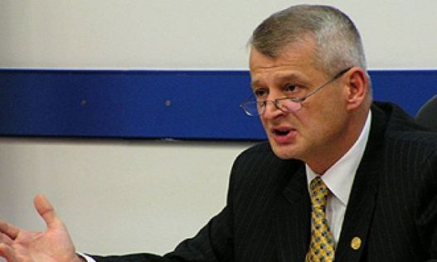
Direcţiile din cadrul Primăriei Capitalei au fost convocate duminică dimineaţa de către primarul Sorin Oprescu în urma cutremurului cu magnitudinea 5,5 grade pe scara Richter, produs în urmă cu câteva ore în zona Vrancea.
La această reuniune, unde s-au discutat procedurile necesare în astfel de situații și au fost verificate dispeceratele direcțiilor operative ca autoritatea locală să poată acționa eficient în cazul de urgență, au participat reprezentanți ai Direcției Generale Operațiuni, ai Direcției de Apărare Civilă, ai Direcției de Utilități, Direcției de Inspecție și Control, reprezentanți ai Poliției Locale, Asistență Socială, Administrația Străzilor, Apa Nova, RATB, RADET, Luxten, precum și reprezentanți ai operatorilor de curățenie din toate sectoarele Capitalei, scrie Agerpres.
Dispeceratul Integrat de Urgență pus la dispoziție de municipalitate bucureștenilor, (0800.800.868), nu a înregistrat niciun fel de pagubă materială și nicio problemă legată de rețelele edilitare ca urmare a seismului, potrivi unui comunicat la Primăriei Municipiului Bucureşti.

ROMÂNIA LIBERĂ

Gaz, curent, lemne sau peleţi? Cât costă încălzirea unei case.

Cei care au optat pentru soluţii individuale de încălzire vor plăti mai mult la iarnă pentru confortul termic, din cauza scumpirilor operate de autorităţi. EVZ vă prezintă cele mai ieftine surse de încălzire.
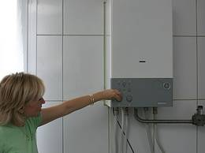
Pentru cei care care s-au mutat la casă şi au scăpat de facturile comune cu încălzirea de la bloc, gazele naturale sunt în acest moment una dintre cele mai avantajoase surse de încălzire. Bineînţeles, dacă locuinţa este izolată bine. Totuşi, costurile vor fi mai mari cu aproape 10% faţă de iarna trecută, după ce autorităţile au operat două scumpiri în acest an la gaze. Mai mult, la 1 ianuarie este programată o nouă indexare, de 1-2%, iar pe termen lung se anunţă majorări repetate.

Lemnul rămâne cel mai ieftin
Dacă vă interesează exclusiv costurile, atunci lemnele rămân cele mai ieftin combustibil de încălzire.
Potrivit unei analize de pe site-ul www.proiectareinstal. ro, la o casă de circa 200 metri pătraţi, care are un necesar de căldură de 35 kW, încălzirea cu lemne ar costa, în 90 de zile de funcţionare a centralei, circa 417 euro (1.855 lei). Depinde însă de unde cumpăraţi lemnele, esenţa lor şi gradul de prelucrare. Fagul uscat, de pildă, poate costa de la 135 lei la 170 lei/ metru ster în zona Otopeni.
Peleţii sunt cu circa 30% mai scumpi decât gazele, deşi nu vin de la ruşi şi se fac din deşeuri lemnoase. Costurile cu încălzirea pe curent electric sunt uriaşe. Potrivit informaţiilor de pe site-ul calorserv.ro, pentru o casă de 145 mp ar fi nevoie de o centrală de 16 kW, care ar consuma într-o lună de iarnă 2.175 kWh. Ar însemna, din calculele noastre, peste 950 lei, cu TVA, numai electricitatea consumată, fără a lua în calcul taxa de energie verde, de cogenerare etc.
Peleţii, tot mai scumpi
Dacă optaţi pentru o centrală pe bază de peleţi, costurile cu încălzirea vor depinde mult de randamentul centralei, deci de banii pe care îi veţi da pe ea. Conform informaţiilor de pe calorserv. ro, la o casă de 120 mp este necesară o centrală de 12 kw doar pentru căldură, care ar consuma lunar 622 kilograme de peleţi. La un preţ de 16 lei sacul de 15 kilograme peleţi, rezultă un cost lunar de peste 650 de lei. Tot mai scump faţă de anii anteriori. Astfel, mulţi dintre cei care stau la case au renunţat la comoditate şi s-au aprovizionat cu lemne în această iarnă.
Comparativ, proprietarul unei case noi din Buftea, de 150 mp, a plătit pentru încălzire şi apă caldă cu gaze, iarna trecută, 650 lei, cea mai mare factură.
Preţurile finale depind însă de izolaţia casei, de confortul termic, dar şi de temperaturile exterioare.
